**Werkinstructie: Roosterwijziging**

Op het moment dat een medewerker een ander rooster krijgt dan kan je deze ook zelf toevoegen aan het systeem. Ga in het dossier onder **Werktijden** -> **Roosters** en klik op **Roosterwijziging**.

**Het betreft hier echt alleen een wijziging van uren per dag of een wisseling van dagen.**

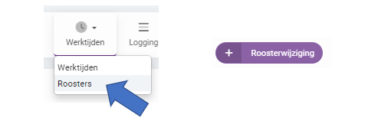

Onderstaand scherm wordt geopend. Kies hierbij vanaf welke datum de roosterwijziging ingaat, of er



compensatie berekend moet worden Ja/Nee en klik op . 

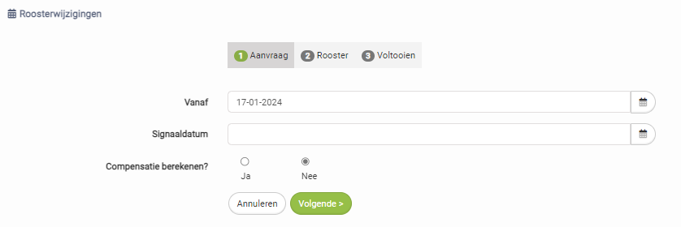

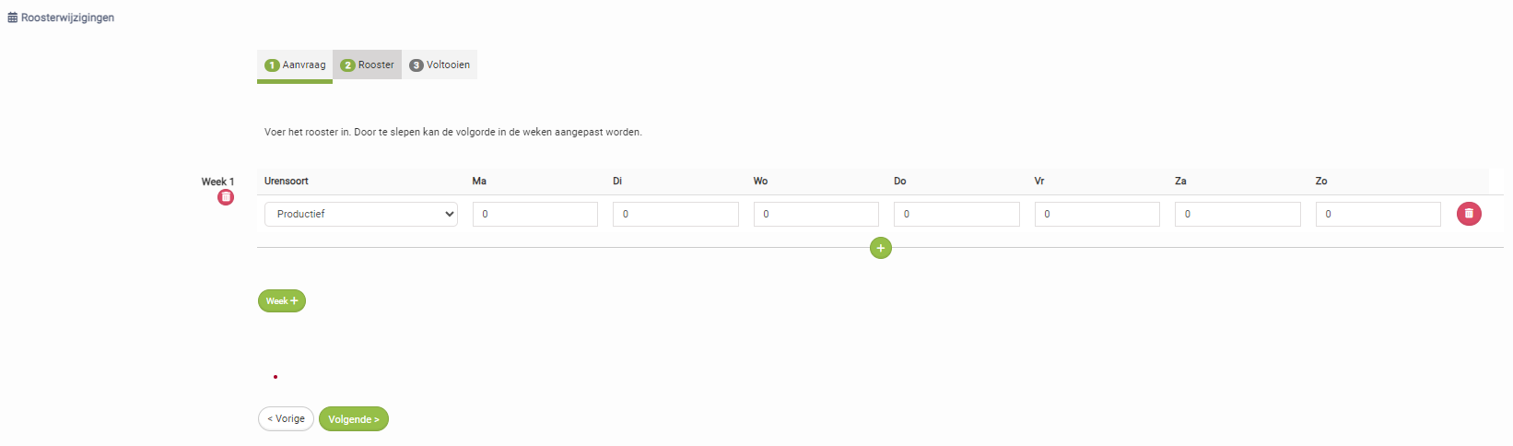Vervolgens kom je bij dit scherm waarbij je het rooster kan invullen. 

Mocht het gaan om een meerweekse rooster dan kan je met een weekregel toevoegen.

Dit is ook de reden waarom je ‘week 1’ ziet staan, dit heeft dus niks te maken met een weeknummer o.i.d. vanaf wanneer het rooster ingaat.

  
Als het rooster compleet is druk je onder in het scherm weer op .

Dit is het laatste scherm van de roosterwijziging.  

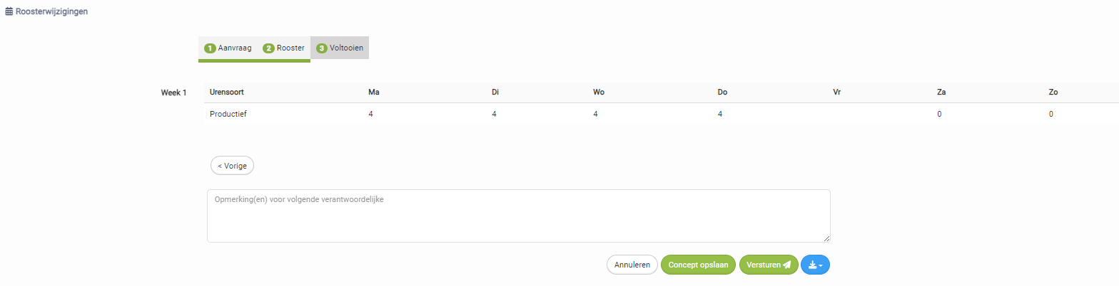

Onderaan het venster zijn de volgende actieknoppen te zien:

: Het aanmaken van de mutatie wordt geannuleerd

   
 : Hiermee kan de mutatie tijdelijk worden opgeslagen als concept

   
 : Hiermee wordt de mutatie definitief verstuurd

Waarna het nieuwe rooster definitief wordt, gaat deze wijziging in de Flow naar de PA, die controleren en kunnen de roosterwijziging dan definitief goedkeuren. De toekomstige urenbrieven zullen nu ook worden aangepast naar dit rooster.